Geekbrains

**Анализ конкурентоспособности авиакомпаний на рынке авиаперевозок РФ**

Аналитик больших данных

Рубцов Н.М.

Москва

2023

Содержание

Введение 3

Глава 1 Понятие и оценка конкурентоспособности предприятий 5

1.1 Конкуренция и конкурентоспособность: основные понятия и содержание 5

1.2 Порядок проведения анализа состояния конкуренции на рынке 6

1.3 Основные этапы конкурентного анализа 8

1.4 Методы оценки конкурентоспособности 10

Глава 2 Оценка и анализ конкурентоспособности авиакомпаний 21

2.1 Краткая характеристика рынка авиаперевозок 21

2.2 Выбор факторов, характеризующих конкурентоспособность 27

2.3 Анализ показателей конкурентоспособности авиаперевозчиков 28

Заключение 48

Список литературы и ресурсов 51

### Введение

Несмотря на проблемы, возникшие в авиационной отрасли начиная с пандемийного периода 2020 года, в результате которого отрасль отчасти лишилась рынка международных перевозок и доступа как к закупкам, так и обновлению летного парка, за последующие за 2020 годом объем перевозок как в гражданской, так в грузовой авиации стал показывать стабильный рост, что позволяет судить о перспективах его дальнейшего развития. Несомненно, большую роль в стабилизации рынка сыграли программы поддержки отрасли за счет субсидирования воздушных перевозок[4] и должна сыграть комплексная программа развития авиационной отрасли Российской Федерации до 2030 года, утвержденная распоряжением Правительства Российской Федерации от 25 июня 2022 г. N 1693-р с итоговом изменением №2259-р от 22 августа 2023 года)[2]» в основе которой лежат положения о росте доли отечественных самолетов отечественного производства и выпуске новых магистральных самолетов. Совокупный объем финансирования трех программ из средств федерального бюджета в 2022 году составил 27,2 млрд рублей (в 2021 году на эти же цели было выделено 21,2 млрд рублей), полеты осуществлялись по 598 маршрутам, перевезено 4,8 млн пассажиров. В том числе перевозки осуществлялись по 159 маршрутам дальневосточного федерального округа, по итогам года перевезено более 2 млн пассажиров на сумму 20,9 млрд. руб.[4].

Гражданская авиация по содержанию и значимости является одной из стратегических составляющих развития экономики России. Поэтому вопросы оценки и анализа комплексного развития данной отрасли имеют первостепенное значение, что говорит об актуальности исследования вопросов, связанных с оценкой текущего состояния и перспектив развития предприятий авиатранспорта.

Целью дипломной работы является анализ конкурентоспособности компаний в сфере пассажирских авиаперевозок.

Объект исследования – авиакомпании России.

Предмет исследования – конкурентная среда.

В соответствии с целью дипломной работы будут рассмотрены следующие вопросы:

1. Раскрыть содержание понятия конкуренция и конкурентоспособность
2. Привести алгоритм оценки конкурентоспособности рынка авиаперевозок и его субъектов
3. Рассмотреть методы оценки показателей конкурентоспособности
4. Провести оценку и анализ показателей, характеризующих конкурентоспособность авиакомпаний

## Глава 1 Понятие и оценка конкурентоспособности предприятий

## 1.1 Конкуренция и конкурентоспособность: основные понятия и содержание

Конкуренция (по ФЗ от 26.07.2006, № 135-ФЗ «О защите конкуренции» (ред. от 29.12.2022)) — соперничество хозяйствующих субъектов, при котором самостоятельными действиями каждого из них исключается или ограничивается возможность каждого из них в одностороннем порядке воздействовать на общие условия обращения товаров на соответствующем товарном рынке[1].

На рынке товаров (услуг) предметом конкуренции является товар (услуга), субъектом конкуренции выступают товаропроизводитель, продавец, объектом конкуренции — потребитель (покупатель, заказчик).

Посредством конкуренции реализуются следующие функции:

* выявление и установление рыночной стоимости товара (услуги);
* выравнивание индивидуальных стоимостей и распределение прибыли в зависимости от эффективности использования расходуемых ресурсов;
* регулирование перетока капитала между рынками, отраслями производства в зависимости от достигнутого ими уровня эффективности его использования.

Одним из показателей оценки перспективности развития целевого рынка (отдельных отраслей, ее сегментов) является жизненный цикл, на котором он находится. Стадия жизненного цикла отражает потенциальные возможности дальнейшего развития рынка, а также присутствующих на нем субъектов предпринимательской деятельности. Ситуация на рынке и масштаб конкуренции меняются не только в связи с переходом на новую стадию жизненного цикла, но и под влиянием движущих сил.

В экономической литературе термин «конкурентоспособность» используется применительно к различным объектам. С экономической точки зрения наиболее важными представляется конкурентоспособность продукции, товара, предприятия (организации, фирмы), отрасли, региона (территории) и страны.

Само слово «конкурентоспособность», применительно к какому бы предмету оно не рассматривалось, означает способность данного предмета (потенциальную и (или) реальную) выдержать конкуренцию.

Применительно к продукции конкурентоспособность представляет собой потенциальную возможность продукции быть успешно реализованной на рынке. Продукция может обладать лишь потенциальной конкурентоспособностью, о реальной конкурентоспособности следует говорить в отношении товара. Таким образом, конкурентоспособность продукции может проявиться только при ее реализации в условиях конкурентоспособности рынка, выступая при этом в виде конкурентоспособности товара[3].

Целью обеспечения конкурентоспособности продукции и конкурентоспособности товара является получение прибыли в результате успешной реализации данной продукции на рынке. В свою очередь, товар может быть реализован на рынке только при условии его соответствия требованиям конкретного потребителя.

## 1.2 Порядок проведения анализа состояния конкуренции на рынке

В соответствии с Федеральным законом от 26 июля 2006 г. № 135-фз «О защите конкуренции» в России действует порядок анализа состояния конкуренции в целях установления доминирующего положения хозяйствующего субъекта (хозяйствующих субъектов) и выявления случаев недопущения, ограничения или устранения конкуренции, в частности:

1. при рассмотрении дел о нарушениях антимонопольного законодательства;
2. при принятии решений в рамках государственного контроля за экономической концентрацией;
3. при решении вопросов о принудительном разделении (выделении) коммерческих и некоммерческих организаций, осуществляющих предпринимательскую деятельность;
4. при формировании реестра хозяйствующих субъектов.

Проведение анализа состояния конкуренции на товарном рынке включает следующие этапы:

1. определение временного интервала исследования товарного рынка;
2. определение продуктовых границ товарного рынка;
3. определение географических границ товарного рынка;
4. определение состава хозяйствующих субъектов, действующих на товарном рынке в качестве продавцов и покупателей;
5. расчет объема товарного рынка и долей хозяйствующих субъектов на рынке;
6. определение уровня концентрации товарного рынка;
7. определение барьеров входа на товарный рынок;
8. оценка состояния конкурентной среды на товарном рынке;
9. составление аналитического отчета.

В качестве исходной информации при анализе состояния конкуренции на товарном рынке используются:

* данные официальной статистической информации;
* сведения, полученные от налоговых, таможенных и иных государственных органов, Центрального банка Российской Федерации, органов местного самоуправления;
* сведения, полученные от физических и юридических лиц, в том числе сведения, представляемые покупателем (покупателями) данного товара, в частности в результате выборочного опроса, а также сведения, представляемые продавцами данного товара;
* результаты экономических и товароведческих экспертиз, заключения специализированных организаций, а также отдельных специалистов и экспертов и пр.

## 1.3 Основные этапы конкурентного анализа

Характер конкуренции между предприятиями одной отрасли определяется рыночной позицией конкурентов, анализ которой состоит из взаимосвязанных этапов.

1. Постановка целей анализа и формирование информационной базы
2. Диагностика целей и измерений конкурентов
3. Анализ рыночной доли конкурентов:
   1. Изучение приемов и методов реализации товарной политики конкурентов
   2. Исследование динамики цен конкурентов
   3. Анализ организации сбытовой сети конкурентов и используемых средств стимулирования организации
4. Оценка финансовой стабильности конкурентов
5. Построение конкурентной карты рынка

*Постановка целей анализа и формирование информационной базы* предполагает:

1. выбор целей анализа — осуществляется с помощью анализа производственно-хозяйственных возможностей предприятия и анализа конъюнктуры рынка;
2. выбор географии рынка — осуществляется с учетом специфики использования товара, альтернативности предложенных на рынке товаров, стоимости транспортировки товаров до места их использования, частоты покупок;
3. выбор группы конкурентов для анализа — в зависимости от поставленных целей используются следующие варианты приемов: выбор ближайших конкурентов; выбор более мощных конкурентов; выбор предприятий, обладающих значительной суммарной долей на рынке (более 50%); выбор всех действующих конкурентов в рамках географических границ рынка; выбор всех возможных конкурентов;
4. создание информационной базы — осуществляется сбор первичных и вторичных данных, необходимых для проведения анализа.

*Диагностика целей и намерений конкурентов.*

Знание целей конкурента позволяет определить степень его удовлетворенности текущей позицией на рынке и предвидеть возможные действия по изменению существующей расстановки сил

Проверка правильности определения целей конкурента осуществляется с помощью оценки намерений конкурентов, которая может быть реализована с помощью изучения внешних проявлений деятельности конкурентов.

*Анализ рыночной доли конкурентов.*

Рыночная доля показывает степень доминирования предприятия на рынке, его возможность влиять на объемные и структурные характеристики спроса и предложения товаров.

*Изучение приемов и методов реализации товарной политики конкурентов.*

Определяющим элементом конкуре позиции предприятия является его товарная политика, компонентами формирования которой выступают: выпускаем продукция, ее коммерческие характеристики и конкурентоспособность, особенности разработки и формирования ассортимента, позиционирования на рынке и контроля реализации.

*Исследование динамики цен конкурентов.*

Изучается внешнее проявление ценовой политики конкурента:

* определяется динамика цен конкурента с помощью выбранной стратегии ценообразования;
* изучаются неблагоприятные для конкурента рыночные ситуации, которые создаются из-за проблем в ценообразовании;
* анализ предоставляемых скидок покупателям на конкретные товары.

*Анализ организации сбытовой сети конкурентов и используемых средств стимулирования организации.*

1. Анализ организации сбытовой сети конкурентов. Построение сбытовой сети определяется числом уровней каналов распределения продукции.
2. Использование средств стимулирования реализации продукции.

*Оценка финансовой стабильности конкурентов.*

Оценка финансовой стабильности предприятия, выражающая его способность эффективно реагировать на дестабилизирующие действия конкурентов, выполняя свои долговые обязательства и наращивая или поддерживая доходность бизнеса, является обобщающим элементом анализа. Данные для расчета ключевых финансовых показателей получают из годового баланса предприятия, отчетов деятельности налоговых служб и других источников[3].

## 1.4 Методы оценки конкурентоспособности

Ниже приведен краткий обзор существующих методов оценки конкурентоспособности в соответствии с их группировкой. Подробный алгоритм применения методов, используемых в дипломной работе будет рассмотрен в практической части.

**Продуктовые методы**

Продуктовые методы базируются на суждении о том, что оценка конкурентоспособности хозяйствующего субъекта может быть произведена через оценку конкурентоспособности его продукции: чем выше конкурентоспособность товара – тем выше конкурентоспособность предприятия. При этом для определения конкурентоспособности продукции используются различные маркетинговые и квалиметрические методы, в основе большинства которых лежит нахождение соотношения цена-качество продукции. Существует множество методик нахождения указанного соотношения[3].

Показатель конкурентоспособности предприятия, как правило, определяется путем нахождения средневзвешенного значения среди показателей конкурентоспособности по каждому виду продукции, где в качестве весов выступают объемы реализации соответствующего вида продукции.

Расчет показателя конкурентоспособности по каждому виду продукции ведется с использованием экономического и параметрического индексов.

Параметрический индекс отражает оценку совокупности свойств (параметров) анализируемой продукции относительно конкурирующей (эталонной) продукции и определяется путем суммирования частных параметрических индексов по каждому оцениваемому параметру анализируемого вида продукции с учетом соответствующих весовых коэффициентов.

В свою очередь каждый из частных индексов по соответствующему параметру рассчитывается как отношение фактического значения оцениваемого параметра анализируемой продукции к значению соответствующего показателя конкурирующей продукции (либо эталонной продукции, выбранной за базу сравнения). Перечень оцениваемых параметров продукции, а также весовой коэффициент каждого из параметров устанавливаются экспертным путем.

Экономический индекс определяется как отношение совокупных затрат потребления анализируемой продукции к совокупным затратам потребления конкурирующей (эталонной) продукции.

В состав совокупных затрат потребления включается как стоимость приобретения самой продукции, так и затраты на ее эксплуатацию, приобретение расходных материалов, обслуживание (включая ремонты) и утилизацию.

К несомненным преимуществам рассматриваемого подхода можно отнести то, что он учитывает одну из наиболее важных составляющих конкурентоспособности предприятия – конкурентоспособность его продукции. Действительно, сложно себе представить успешное предприятие, не обладающее портфелем конкурентоспособных продуктов.

К недостаткам – то, что конкурентная сила продуктов всё же не тождественна устойчивому конкурентному преимуществу предприятия, поскольку любые ценовые или качественные преимущества продукции относительно быстро копируются конкурентами и экономические выгоды от них исчезают. Также определенные нарекания вызывает сведение конкурентоспособности продукции к оценке соотношения цена-качество, не учитывающего степень её инновативности, имеющей большое значение при позиционировании продукции на рынке.

Кроме того, применение рассматриваемой группы методов предполагает сопоставление схожей продукции.

Основным недостатком данного подхода является то, что он позволяет получить весьма ограниченное представление о преимуществах и недостатках в работе предприятия, так как его конкурентоспособность принимает вид конкурентоспособности продукции и не затрагивает другие аспекты его деятельности. Ведь конкурентоспособность продукции отражает уровень спроса на продукцию, а конкурентоспособность предприятия – уровень эффективности хозяйственной деятельности.

**Матричные методы**

Первыми инструментами оценки конкурентоспособности хозяйствующих субъектов через призму стратегического менеджмента можно признать «матричные» методы, разработанные в 1960-х гг. американскими консалтинговыми компаниями. Свое название эти модели получили в силу использования матричной формы отображения результатов оценки и анализа. Другой характерной чертой данной группы методов явился ярко выраженный акцент на маркетинговой оценке деятельности предприятия, в результате чего компания рассматривается как совокупность различных бизнес-единиц (продуктовый портфель).

В числе матричных моделей в первую очередь необходимо выделить разработки Бостонской консалтинговой группы (Boston Consulting Group, далее – также БКГ), прославившейся матрицей «Относительная доля рынка» – «Темпы роста рынка». В основе методики лежат две концепции: кривой опыта (согласно которой предприятия, имеющие большую долю рынка, минимизируют свои издержки), а также жизненного цикла товара (согласно которой наибольшие перспективы имеют растущие сегменты рынка)[3].

Исходя из указанных концепций, бизнес-единицы предприятия дифференцируются с точки зрения относительной доли рынка (по одной оси координат) и темпов роста соответствующих рынков (по другой оси). При этом относительная доля рынка – это отношение доли данного предприятия к доле крупнейшего конкурента на рынке соответствующей отрасли (доли измеряют в натуральных единицах продукции), см. рисунок 1.

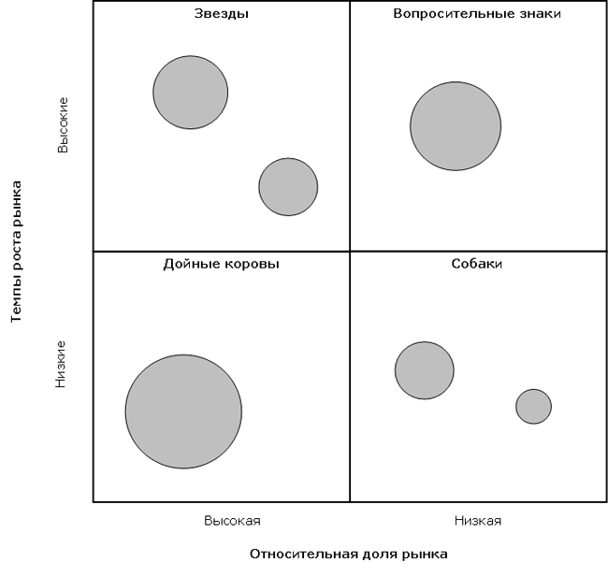

Рисунок 1 Пример матрицы БКГ

Выбор стратегии применительно к конкретной бизнес-единице (направлению деятельности) зависит от того, в какую область матрицы она попадает.

Проанализировав весь продуктовый портфель предприятия, можно оценить его конкурентные позиции и выработать рекомендации по оптимизации этого портфеля в перспективе.

Одним из главных преимуществ модели БКГ для своего времени явилось то, что метод использует объективные индикаторы привлекательности и конкурентоспособности, уменьшая вероятность субъективизма.

Матрица БКГ отражает финансовое взаимодействие в рамках портфеля компании и финансовые соображения, которые следует принимать во внимание, а также поясняет, почему могут различаться приоритеты в распределении ресурсов между отдельными предприятиями компании. Она также обеспечивает хорошую основу для стратегий расширения или отказа от некоторых видов деятельности (продуктов).

К её недостаткам можно отнести то, что она главным образом основывается на концепции кривой опыта.

Вслед за Бостонской консалтинговой группой компания МакКинси (McKinsey & Co) в 1970-х гг. разработала матрицу стратегического анализа для компании Дженерал Электрик (General Electric), в силу чего эта модель также называется Матрицей Дженерал.

Матрица компании МакКинси имеет бо'льшую размерность [3x3] и строится в осях «Привлекательность рынка» – «Конкурентная позиция»[3].

Привлекательность рынка определяется исходя из размера и темпов роста рынка; технологических требований; остроты конкуренции, величины барьеров на пути входа в отрасль и выхода из нее и пр.

Чтобы получить показатель привлекательности отрасли, факторам придают веса с учетом их значимости. Сумма взвешенных рейтингов всех факторов характеризуют привлекательность рынка. Рейтинги привлекательности рассчитываются для каждого продуктового направления, представленного в портфеле компании.

Факторы, учитываемые при оценке конкурентной позиции включают: долю на рынке; относительное состояние удельных затрат; качество продукции и пр.

Чтобы получить количественную меру конкурентной позиции подразделений компании, каждое из них оценивается с использованием того же подхода, что и при оценке привлекательности отрасли (через сумму взвешенных рейтингов).

Количественная оценка привлекательности отрасли и конкурентной позиции каждого обособленного подразделения компании служит основой для отнесения их к одной из девяти ячеек матрицы (см. рисунок 2). При этом площадь кругов пропорциональна размеру отрасли, а числа в них отражают долю предприятия.

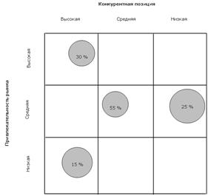

Рисунок 2. Пример матрицы МакКинси

*Модель Шелл (Shell)*

Особенностью матрицы Шелл является допущение о том, что рынок представляет собой олигополию. Поэтому для бизнес-единиц со слабыми конкурентными позициями рекомендуется стратегия мгновенного или постепенного выхода. Также привлекательность отрасли предполагает существование долгосрочного потенциала развития для всех участников рынка, а не только для рассматриваемого предприятия[3].

Модель Шелл представляет собой матрицу размерностью [3x3] и построенную в осях «Перспективы отрасли» – «Конкурентная позиция».

Каждое из измерений определяется путем нахождения многофакторного рейтингового показателя. При этом в модели Шелл сделан ещё больший упор на количественные параметры бизнеса, см. рисунок 3.

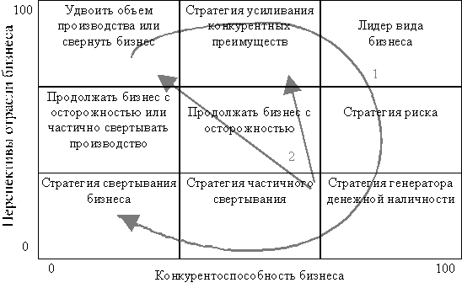

Рисунок 3. Пример матрицы Шелл

*Модель Томпсона-Стрикленда*

Матрица выбора стратегии развития компании в зависимости от динамики роста рынка на товар (пакеты услуг) и конкурентной позиции компании, см. рисунок 4[3].

Номера стратегий обозначены в порядке их предпочтения. Ключевыми факторами, определяющими выбор будущей стратегии, являются сильные стороны вида бизнеса и сильные стороны компании, ее цели, финансовые ресурсы и пр.

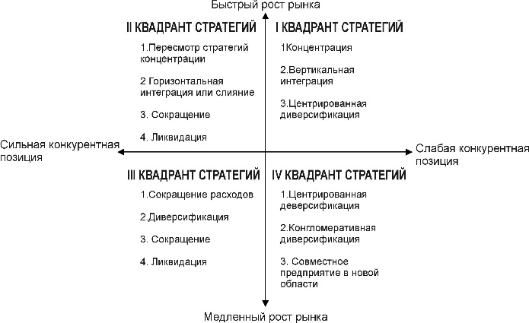

Рисунок 4. Пример матрицы Томпсона-Стрикленда

*Модель «товар – рынок»*

Показывает уровни риска в зависимости от новизны товара (услуги) и новизны рынка, см. рисунок 5. Модель помогает увидеть реальное положение дел в компании и запланировать его динамику[3].

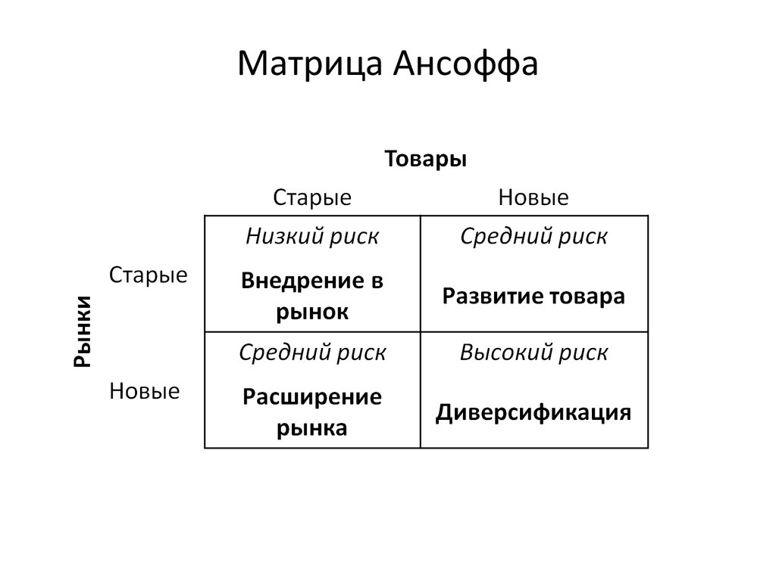

Рисунок 5. Пример матрицы «товар – рынок»

*СВОТ-анализ[3]*

Классический SWOT-анализ предполагает определение сильных и слабых сторон в деятельности фирмы, потенциальных внешних угроз и благоприятных возможностей и их оценку относительно среднеотраслевых показателей или по отношению к данным стратегически важных конкурентов. Формой представлением результатов такого анализа являлось составление таблиц (матриц) сильных сторон в деятельности фирмы (S), ее слабых сторон (W), потенциальных благоприятных возможностей (О) и внешних угроз (Т).

SWOT-анализ в большей степени является инструментом формирования и планирования стратегии предприятия и позволяет оценить скорее конкурентную среду предприятия, нежели его конкурентоспособность.

К достоинствам матричных методов оценки конкурентоспособности следует отнести их простоту и наглядность. При наличии необходимой информации матричные модели позволяют обеспечить высокую достоверность оценки конкурентных позиций продуктового портфеля предприятия.

В то же время матричные методы имеют и ряд существенных недостатков. В первую очередь необходимо отметить, что многие исследователи считают принципиально неверным рассмотрение компании как продуктового портфеля. Так, в рамках ресурсной концепции компания рассматривается не как набор бизнес-единиц, а как совокупность ключевых компетенций.

**Операционные методы**

В соответствии операционным подходом, наиболее конкурентоспособными являются те предприятия, где наилучшим образом организована работа всех подразделений и служб (также в литературе эта группа методов известна под названием «методы, основанные на теории эффективной конкуренции»)[3].

На эффективность деятельности каждой из служб компании оказывает влияние множество факторов – ресурсов предприятия. Оценка эффективности работы каждого из подразделений предполагает оценку эффективности использования им этих ресурсов

Каждый ресурс предприятия, определенный таким образом, может быть оценен соответствующим количественным или качественным показателем. Таким образом, конкурентоспособность компании предстает как совокупность частных показателей эффективности выполнения им отдельных аспектов хозяйственной деятельности – операций.

Для оценки конкурентоспособности исследуемого предприятия операционным методом в первую очередь необходимо определить перечень операций и показателей, являющихся значимыми для обеспечения конкурентоспособности. Как правило, указанные показатели классифицируются по группам на маркетинговые, экономические, производственные, организационные, кадровые и т. п. Состав и структура оцениваемых показателей и операций существенно варьируются в зависимости от исследуемой отрасли и автора методики.

В целях оценки конкурентоспособности исследуемого предприятия каждый из показателей сопоставляется с аналогичным показателем конкурирующего хозяйствующего субъекта (либо эталонным значением), в результате чего определяются частные коэффициенты эффективности по каждой операции.

В дальнейшем, в зависимости от метода, в целях оценки конкурентоспособности предприятия полученные частные коэффициенты эффективности подвергаются различной математической обработке. Чаще всего показатель конкурентоспособности предприятия находится путем вычисления средневзвешенного значения из частных коэффициентов эффективности.

Различные варианты рассматриваемой группы методов могут включать достаточно сложный математический аппарат. Это находит выражение в методах обработки исходных показателей – здесь используются различные приемы статистической обработки данных: стандартизации и нормирования величин, интерпретации и ранжирования экспертных оценок и т. д.

Также различной может быть и форма представления результатов оценки конкурентоспособности предприятия. Исследователи строят различные диаграммы, многогранники и «радары» конкурентоспособности, а также прочие формы отображения результатов исследований.

К преимуществам операционных методов следует отнести учет весьма разносторонних аспектов (операций) деятельности предприятия, что создает максимальные предпосылки для наиболее точной оценки его конкурентоспособности.

Недостатком операционных методов можно считать то, что они основываются на выявлении факторов (показателей), определяющих конкурентоспособность хозяйствующих субъектов, при этом упор делается на выявлении максимального количества данных факторов, создании их исчерпывающего списка

**Комбинированные методы**

Методы, отнесенные к данной группе, определены как комбинированные в силу того, что оценка конкурентоспособности предприятия в их рамках ведется на основании выделения не только достигнутой, но и потенциальной конкурентоспособности. В основе подхода лежит утверждение, в соответствии с которым конкурентоспособность хозяйствующего субъекта есть интегральная величина (комбинация) текущей конкурентоспособности предприятия и его конкурентного потенциала[3].

К достоинствам данной группы методов следует отнести то, что они учитывают не только достигнутый уровень конкурентоспособности предприятия, но и его возможную динамику в будущем

**Методы оценки стоимости бизнеса**

Указанные методы базируются на допущении о том, что объем продаж, прибыль, себестоимость, прочие финансовые показатели (ликвидность, финансовая устойчивость, оборачиваемость активов и эффективность) являются промежуточными характеристиками отдельных экономических аспектов деятельности предприятия. И лишь рыночная оценка компании, объединяя в себе все ключевые показатели её внешнего и внутреннего окружения, является конечным критерием финансового благополучия и экономической эффективности. Следовательно, стоимость бизнеса служит интегральным индикатором развития компании. В силу этого делается вывод о том, что сопоставление динамики стоимости различных хозяйствующих субъектов позволяет сопоставить результаты и перспективы деятельности различных предприятий, а значит – оценить и их конкурентоспособность[3].

Оценка стоимости бизнеса может осуществляться с учетом результатов затратного, доходного и сравнительного подходов, либо на определении капитализации компании исходя из котировок её ценных бумаг на фондовом рынке.

## Глава 2 Оценка и анализ конкурентоспособности авиакомпаний

## 2.1 Краткая характеристика рынка авиаперевозок

Российский рынок авиаперевозок подошел к началу 2022 года, практически полностью оправившись от ковидного кризиса, о его стабилизации можно судить по росту показателей пассажиропотока, см. рисунок 6.

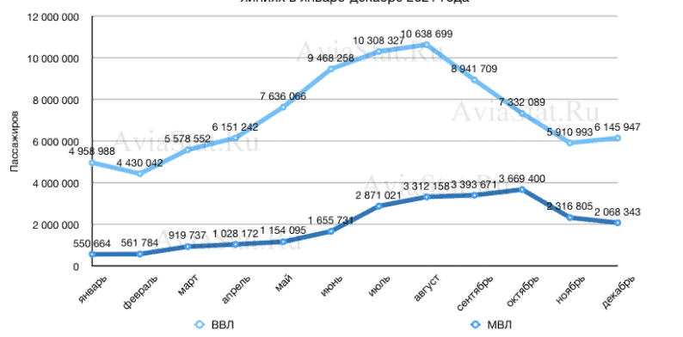

Рисунок 6. Динамика пассажиропотока на международных и внутренних воздушных линиях, помесячно 2021 г.[5]

Более подробную информацию можно получить, проанализировав помесячную динамику пассажиропотока на начало 2022 года, см. рисунок 7.

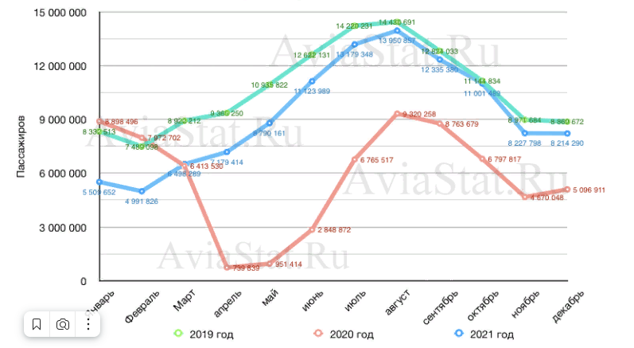

Рисунок 7. Динамика пассажиропотока на внутренних линиях, помесячно 2019-2021 гг.[5]

На рисунке график за 2020 год чётко характеризует влияние ковидных ограничений на функционирование рынка внутренних воздушных перевозок.

Другую картину можно наблюдать для рынка международных перевозок, где в связи с введением ограничений на международные полеты произошло резкое снижение показателей пассажиропотока, см. рисунок 8.

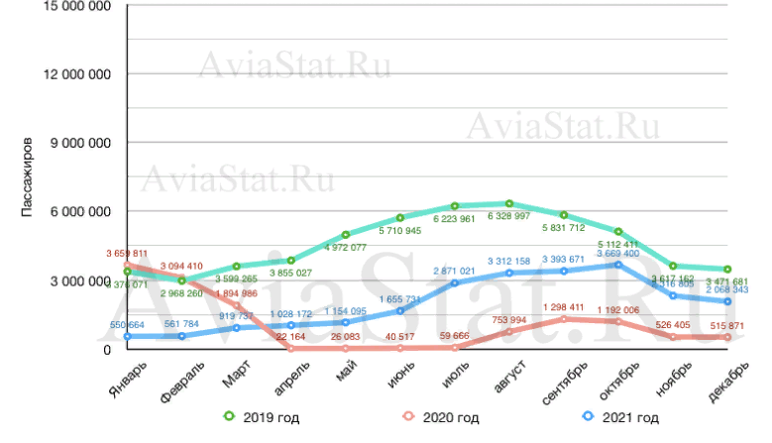

Рисунок 8. Динамика международного пассажиропотока, помесячно 2019-2021 гг.[5]

Что касается пассажирооборота на международных линиях наблюдается небольшой рост, что связано с более длинными по протяженности маршрутами, см. рисунок 9.

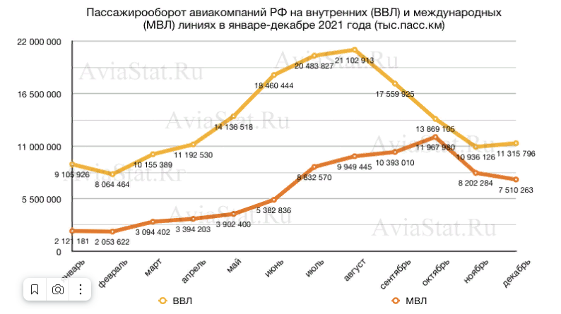

Рисунок 9. Динамика пассажирооборота помесячно, 2021 г.[5]

Ни рисунке 10 прослеживается резкое снижение пассажирооборота после февраля 2020 года и частичное восстановление к августу. В 2021 году изменение по пассажирообороту зеркальна динамике пассажиропотока, но отстает по уровню восстановления, в отличие от пассажиропотока.

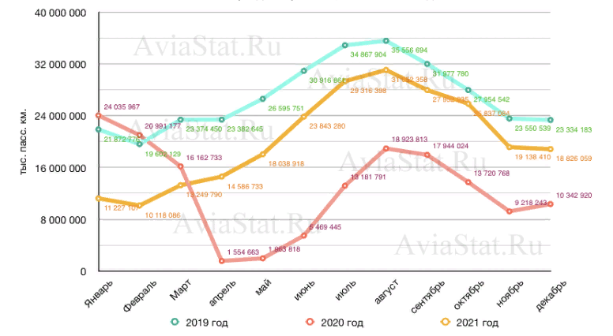

Рисунок 10. Динамика пассажирооборота российских авиакомпаний, помесячно 2019-2021 гг.[5]

На рисунке 11 видно, что после резкого падения с марта 2020 года, пассажирооборот на внутренних воздушных линиях в августе-сентябре, как и пассажиропоток, на короткое время превысил показатели 2019 года. Весь же 2021 год шел с заметным превышением уровня допандемийного года.

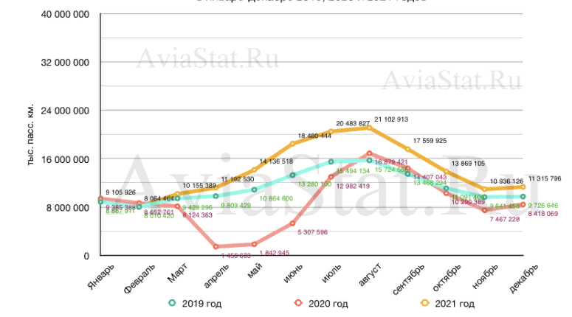

Рисунок 11. Динамика пассажирооборота на внутренних линиях, помесячно 2019-2021 гг.[5]

На международных воздушных линиях кривая пассажирооборота в апреле 2020 года резко сократилась, после чего пошло небольшое восстановление, которое по настоящий момент отстает показателей 2019 года, см. рисунок 12.

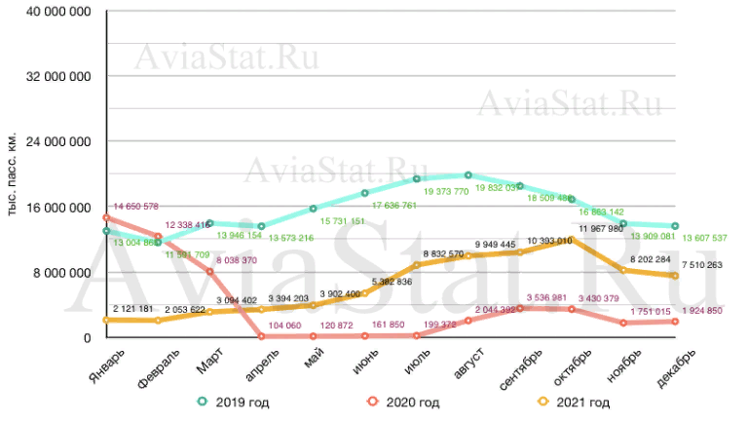

Рисунок 12. Динамика пассажирооборота авиакомпаний России на международных воздушных линиях, помесячно 2019-2021 гг.[5]

Рынок авиаперевозок был единственный рынок в мире, максимально быстро восстановивший и превысивший объемы пассажирских перевозок на внутренних воздушных линиях относительно 2019 года. Также быстро шло и восстановление на международных воздушных линиях. Однако 2022 год заставил столкнуться с новыми вызовами для российской гражданской авиации

Активное послепандемийное восстановление российского рынка воздушных перевозок началось еще во второй половине 2021 года, к началу 2022-го пассажирооборот российской гражданской авиации почти достиг уровня доковидного 2019 года. Более того, объемы пассажирских перевозок на внутренних воздушных линиях (ВВЛ) превысили показатели 2019-го, а на международных воздушных линиях (МВЛ) восстановление сдерживалось ограничительными карантинными мерами со стороны других государств.

Вместе с тем, к началу 2022 года на российском рынке произошли и структурные изменения по сравнению с 2019-м. Прежде всего, четко проявилось преобладание перевозок на ВВЛ с измененной маршрутной сетью, рост доли региональных маршрутов в облет Москвы и более высокие показатели занятости кресел.

Если описывать российский рынок пассажирских перевозок на начало 2022-го более детально, начать стоит с описания парка ВС. К началу 2022 года парк пассажирских ВС насчитывал примерно 1270 единиц, среди которых около 840 — иностранные (67%).

Крупнейшую долю на рынке в начале 2022-го занимал "Аэрофлот" (24,4%), на втором месте — авиакомпания S7 Airlines (17,7%), на третьем — авиакомпания "Победа" (13,5%). Картина сильно поменялась после 2020 года: пандемия COVID существенно изменила объемы международных перевозок и, как следствие, сократила долю материнского "Аэрофлота". Доля группы компаний "Аэрофлот" ("Аэрофлот", "Победа", "Россия") при этом снизилась менее значительно — в первую очередь за счет растущих объемов "Победы" на внутреннем рынке. В 2021 году началось восстановление доли материнского "Аэрофлота" — за счет растущих объемов на МВЛ и наращивания частотности на ВВЛ (в том числе за счет развивающегося хаба в Красноярске).

На фоне медленно восстанавливающейся стоимости перевозки менялся и профиль пассажира в отрасли. В первую очередь с момента начала ковидного кризиса существенно изменилась глубина принятия решения о покупке билета при одновременном росте спроса на билеты тарифов базовых линеек (тарифы без багажа и с более высокими штрафами за обмены и возвраты) и на тарифы в одну сторону — это достаточно прямо говорит о потребности рынка в более дешевых перевозках. Также это косвенно говорит об изменившихся целях поездки: меньше пассажиров стали летать с деловыми целями (наименее чувствительная к изменению тарифа категория пассажиров) и значительно больше пассажиров начали летать в личных целях (наиболее чувствительная к стоимости билетов категория пассажиров).

## 2.2 Выбор факторов, характеризующих конкурентоспособность

Факторы, представленные в таблице, характеризуют производственные показатели деятельности авиакомпаний. При этом поскольку в работе для оценки показателей конкурентоспособности будут использоваться два метода, то и перечень факторов для каждого из них будет свой. Так для продуктового метода в качестве факторов сравнения выбраны производственно-технические, так называемые внутренние факторы, т.е. те, которые может контролировать и изменять компаний. При использовании СВОТ дополнительно будут учитываться неконтролируемые факторы - внешней среды. При этом следует уточнить что в основе формирования факторов также учитывается доступность информации для их оценки.

Перечень факторов для оценки конкурентоспособности:

* грузооборот, тыс.т.км
* демография
* занятость пассажирских кресел, %
* маршрутная сеть, шт
* оценка бортпитания, балл
* пассажирооборот, тыс.пасс.км.
* пассажиропоток, шт.
* перевезено грузов и почты, т.
* появление новых зарубежных конкурентов
* появление новых российских конкурентов
* процент коммерческой загрузки, %
* пунктуальность, балл
* размер флота, шт
* рост цен на топливо
* сервис на борту, балл
* средний возраст ВС, лет

## 2.3 Анализ показателей конкурентоспособности авиаперевозчиков

Анализ начинается с представления динамики основных показателей функционирования рынка авиаперевозки пассажиров РФ (отдельно анализ по международным перевозкам в связи с их сокращением в дипломной работе не проводиться).

Данные для анализа динамики основных показателей приведены в таблице1.

Таблица 1 – Динамика основных показателей рынка авиаперевозок, 2019-2021 гг.[6]

|  |  |  |  |  |  |
| --- | --- | --- | --- | --- | --- |
| Показатели | 2019 | 2020 | 2021 | 2021/2019, % | 2021/2020, % |
| Перевозка пассажиров, чел. | 128129290 | 69244250 | 109228768 | 85,25 | 157,74 |
| Занятость кресел, % | 83,9 | 74,5 | 81,5 | 97,14 | 109,40 |
| Пассажирооборот, тыс.пасс.км. | 322986264,22 | 153512306,47 | 243262333,14 | 75,32 | 158,46 |

Из таблицы видно, что в 2020 году произошло снижение всех показателей что связано с ковидными ограничениями и после их отмены основные показатели деятельности рынка авиаперевозок имеют тенденцию к росту.

Рассмотрим в динамике перевозку пассажиров авиакомпаниями. Данные представлены в таблице 2.

Таблица 2 – Динамика пассажиропотока, 2019-2021 гг.[6]

|  |  |  |  |  |
| --- | --- | --- | --- | --- |
| Авиакомпания | Перевезено пассажиров, чел. | | | Средний темп роста |
| 2019 | 2020 | 2021 |
| Аэрофлот | 37 220 668 | 14 563 135 | 21 415 865 | 0,93 |
| Сибирь (S7 Group) | 17 945 322 | 12 349 229 | 17 831 165 | 1,07 |
| Победа | 11 553 055 | 9 086 736 | 14 433 246 | 1,19 |
| Россия | 10 287 233 | 5 710 793 | 9 963 331 | 1,15 |
| Уральские Авиалинии | 9 616 908 | 5 632 152 | 9 200 198 | 1,11 |
| ЮТэйр | 7 760 642 | 4 758 390 | 7 123 996 | 1,06 |
| Северный Ветер | 5 535 177 | 2 939 149 | 5 926 317 | 1,27 |
| АЗУР эйр | 5 788 726 | 1 930 037 | 3 726 198 | 1,13 |
| Нордавиа | 2 033 375 | 1 637 604 | 3 624 793 | 1,51 |
| Red Wings | 3 070 691 | 1 536 902 | 2 997 165 | 1,23 |
| Азимут | 1 247 446 | 1 221 638 | 2 093 829 | 1,35 |
| Икар | 2 161 817 | 760 085 | 1 718 588 | 1,31 |
| Royal Flight | 2 258 915 | 917 313 | 1 493 490 | 1,02 |

Продолжение таблицы 2

|  |  |  |  |  |
| --- | --- | --- | --- | --- |
| Ямал | 1 746 224 | 698 287 | 1 259 545 | 1,10 |
| NordStar | 1 283 476 | 877 141 | 1 162 647 | 1,00 |
| Аврора | 1 657 741 | 795 873 | 1 068 739 | 0,91 |
| ИрАэро | 908 505 | 591 830 | 930 957 | 1,11 |
| Якутия | 713 150 | 499 511 | 821 556 | 1,17 |
| АЛРОСА | 491 845 | 368 968 | 496 537 | 1,05 |
| РусЛайн | 633 371 | 374 822 | 474 128 | 0,93 |
| КрасАвиа | 225 738 | 147 050 | 305 089 | 1,36 |
| Ижавиа | 241 938 | 50 103 | 299 899 | 3,10 |
| Газпром авиа | 239 883 | 141 124 | 224 590 | 1,09 |
| Ангара | 422 088 | 214 911 | 200 745 | 0,72 |
| ЗАО ЮТэйр | 332 597 | 139 829 | 192 934 | 0,90 |
| Полярные авиалинии |  | 88 824 | 109 706 | - |
| Сибирская Легкая Авиация | 61 977 | 57 778 | 80 833 | 1,17 |
| Камчатское авиационное предприятие | 64 864 | 0 | 52 682 | - |
| ЧукотАВИА |  | 40 401 | 0 | - |
| iFly | 1 129 822 |  |  | - |

Из таблицы 2 видно, что в среднем по истечении трех лет положительная динамика пассажиропотока наблюдается в основном у бюджетных перевозчиков и небольших региональных компаний, которые на местных линиях действуют как монополисты.

На рисунке 13, 14, 15 представлены структуры пассажиропотока по годам

Рисунок 13. Структура пассажиропотока, 2019 г.

Рисунок 14. Структура пассажиропотока, 2020 г.

Рисунок 15. Структура пассажиропотока, 2021 г.

Анализируя структуру пассажиропотока можно увидеть, что из 30 авиакомпаний первые пять занимают порядка 70% рынка перевозок, что позволяет говорить о том, что рынок близок к такой форме конкуренции как олигополия.

Доли крупнейших компаний за рассматриваемые периоды менялись особенно это заметно для Аэрофлота доля которого упала с 29% до 20%. Это связано с тем что резко сократились поездки по международным линиям, и пассажиры стали предпочитать полеты на бюджетных компаниях. Доли остальных компаний незначительно выросли за счет перехода пассажиров от Аэрофлота.

Оценку конкурентоспособности будем проводить для авиакомпаний, доля перевозок на рынке которых суммарно достигает не менее 80%, полагая, что оставшиеся компании не значительно влияют на показатели функционирования рынка перевозок.

Определим компании, вносящие наибольший результат, используя метод АВС в основе которого лежит закон Парето (80:20).

Проведение АВС-классификации включает ряд этапов.

1. Выбор критерия классификации.

2. Расчет нарастающего итога значения критерия классификации.

3. Выделение классификационных групп.

Про ранжируем авиакомпании по показателю пассажиропотока.

Использования стоимостных показателей в качестве основных критериев оценки конкурентоспособности считаем не совсем корректным, например, из-за размерности компаний их показатели выручки и себестоимости для разных компаний будут отличаться кратно и не всегда характеризовать именно конкурентоспособность (при высокой выручке может быть отрицательная прибыль). Поэтому сравнивать компании целесообразно через эффективность их деятельности, т.е. будут предложено учитывать технические и производственные характеристики.

Исходными данными для оценки показателей являются сведения с сайта Росавиации. Временной интервал оценки выбран 2021 год, данные за последующие периоды на сайте не представлены.

АВС-классификации включает проведение расчета нарастающего итога значения критерия классификации по номенклатурным позициям (см. табл. 3.).

Для выделения группы классификации довольно популярным инструментом, описанным, в том числе, и в отечественных публикациях, является метод построения кумулятивной кривой (линии нарастающего удельного веса). Он заключается в построении на базе таблицы АВС-классификации графика кривой взаимосвязи качественных и количественных значений. Такая кривая, соответствующая примеру таблице 3., приведена на рисунке 16.

Таблица 3. АВС анализ перевозки пассажиров авиакомпаниями, 2021 г.

|  |  |  |  |  |
| --- | --- | --- | --- | --- |
| **Авиакомпания** | **Перевезено пассажиров, чел.** | **удельный вес, %** | **Нарастающий итог, %** | **ABC** |
| Аэрофлот | 21 415 865 | 19,61 | 19,61 | A |
| Сибирь (S7 Group) | 17 831 165 | 16,32 | 35,93 | A |
| Победа | 14 433 246 | 13,21 | 49,14 | A |
| Россия | 9 963 331 | 9,12 | 58,27 | A |
| Уральские Авиалинии | 9 200 198 | 8,42 | 66,69 | A |
| ЮТэйр | 7 123 996 | 6,52 | 73,21 | A |
| Северный Ветер | 5 926 317 | 5,43 | 78,64 | A |
| АЗУР эйр | 3 726 198 | 3,41 | 82,05 | B |
| Нордавиа | 3 624 793 | 3,32 | 85,37 | B |
| Red Wings | 2 997 165 | 2,74 | 88,11 | B |
| Азимут | 2 093 829 | 1,92 | 90,03 | B |
| Икар | 1 718 588 | 1,57 | 91,60 | B |
| Royal Flight | 1 493 490 | 1,37 | 92,97 | B |
| Ямал | 1 259 545 | 1,15 | 94,12 | B |
| NordStar | 1 162 647 | 1,06 | 95,19 | C |
| Аврора | 1 068 739 | 0,98 | 96,16 | C |
| ИрАэро | 930 957 | 0,85 | 97,02 | C |
| Якутия | 821 556 | 0,75 | 97,77 | C |
| АЛРОСА | 496 537 | 0,45 | 98,22 | C |
| РусЛайн | 474 128 | 0,43 | 98,66 | C |
| КрасАвиа | 305 089 | 0,28 | 98,94 | C |
| Ижавиа | 299 899 | 0,27 | 99,21 | C |
| Газпром авиа | 224 590 | 0,21 | 99,42 | C |
| Ангара | 200 745 | 0,18 | 99,60 | C |
| ЗАО ЮТэйр | 192 934 | 0,18 | 99,78 | C |
| Полярные авиалинии | 109 706 | 0,10 | 99,88 | C |
| Сибирская Легкая Авиация | 80 833 | 0,07 | 99,95 | C |
| Камчатское авиационное предприятие | 52 682 | 0,05 | 100,00 | C |
| Итого | 109 228 768 | 100 |  |  |

По данным таблицы строится кривая взаимосвязи качественных и количественных значений.

Далее соединяются прямой крайние точки кривой и находятся точки касания параллельной полученной прямой линии. Эта точка будет определять группу компаний, для которой характер накопления качественного критерия однороден. Эта точка определит границы группы А, см. рисунок 16.

Далее повторяется процедура, соединив прямой начальную и конечную точки оставшейся части кривой, и фиксируется границы следующей группы, проведя прямую, параллельную получившейся прямой в точке касания с кривой.

А

Рисунок 16. Кривая взаимосвязи качественных и количественных значений объема перевозки

Таблица 4 - Группировка авиакомпаний на основе метода АВС

|  |  |  |
| --- | --- | --- |
| Группа | пассажиропоток, % | Доля компаний, % |
| А | 79 | 25 |
| В | 15 | 25 |
| С | 6 | 50 |
|  | 100 | 100 |

Кроме того, полученные результаты можно представить графически на рисунках 17, 18. На них также отображено, что 79 % объема перевозок выполнено только 25 % от общего количества авиакомпаний (столбец А), следующие 15 % - 25 % от суммарной численности компаний (столбец В), 6 % - оставшимися 50% авиакомпаниями (столбец С).

Рисунок 17. Структура пассажиропотока по группам перевозки

Рисунок 18. Доля компаний по группам перевозки

Категория А включает ограниченное количество компаний, занимающих подавляющую долю рынка перевозок, соответственно, они являются наиболее «ценными» перевозчиками. Основные усилия государство следует сосредоточить на самой важной группе, вошедших в группу А, например, выдача льготных кредитов, увеличение срока кредитных каникул, возмещением операционных расходов на осуществление перевозок по внутренним воздушным линиям и т.д.

Компании, вошедшие в остальные группы, также не должны быть «оставлены без внимания государства», т.е. федеральных, региональных и местных органов власти. Поскольку эти компании обслуживают местные линии как правило в тех условиях где для перевозки людей и грузов невозможно использование другого вида транспорта или не позволяет действующая транспортная инфраструктура принимать воздушные суда группы А и текущий спрос на перевозку делает ее не рентабельной для крупных перевозчиков.

Оценка конкурентоспособности авиакомпаний группы А как наиболее значимой в дипломной работе будет проведена с использованием 2-х методов:

* Модернизированный рейтинговый метод на базе продуктового;
* СВОТ-анализом

Ниже представлены краткие сведения по выбранным объектам анализа.

*Аэрофлот -* российская государственно-частная авиакомпания, образованная из одного из государственных социалистических предприятий, входившего в состав советского «Аэрофлота» и осуществлявшего полёты и коммерческую деятельность на международных воздушных линиях, а также завладевшего правами на одноимённую торговую марку.

Полное наименование — публичное акционерное общество «Аэрофлот — российские авиалинии»; сокращённое — ПАО «Аэрофлот»[7].

С апреля 2006 года — полноправный член авиационного альянса SkyTeam. Также вместе с дочерними авиакомпаниями «Россия» и «Победа» образует авиационный холдинг Группа «Аэрофлот», который входит в число двадцати ведущих авиаперевозчиков мира по пассажиропотоку. Начало деятельности 28 июля 1992.

*Сибирь* - S7 Airlines ([рус.](https://ru.wikipedia.org/wiki/%D0%A0%D1%83%D1%81%D1%81%D0%BA%D0%B8%D0%B9_%D1%8F%D0%B7%D1%8B%D0%BA) эс сэвэн эйрлайнс, юридическое наименование: акционерное общество «Авиакомпания „Сибирь“») — [российская](https://ru.wikipedia.org/wiki/%D0%A0%D0%BE%D1%81%D1%81%D0%B8%D1%8F) авиакомпания, выполняет внутренние и международные пассажирские авиаперевозки, входит в перечень системообразующих организаций РФ, является крупнейшей частной авиакомпанией России. До апреля 2022 года являлась членом глобального авиационного альянса [Oneworld](https://ru.wikipedia.org/wiki/Oneworld), по состоянию на октябрь 2022 года членство приостановлено. Начало деятельности 6 мая 1992[8].

*Победа* - (юридическое название — ООО «Авиакомпания Победа») - [российская](https://ru.wikipedia.org/wiki/%D0%A0%D0%BE%D1%81%D1%81%D0%B8%D1%8F) [бюджетная авиакомпания](https://ru.wikipedia.org/wiki/%D0%91%D1%8E%D0%B4%D0%B6%D0%B5%D1%82%D0%BD%D0%B0%D1%8F_%D0%B0%D0%B2%D0%B8%D0%B0%D0%BA%D0%BE%D0%BC%D0%BF%D0%B0%D0%BD%D0%B8%D1%8F), дочернее предприятие группы «[Аэрофлот - Российские авиалинии](https://ru.wikipedia.org/wiki/%D0%90%D1%8D%D1%80%D0%BE%D1%84%D0%BB%D0%BE%D1%82_%E2%80%94_%D0%A0%D0%BE%D1%81%D1%81%D0%B8%D0%B9%D1%81%D0%BA%D0%B8%D0%B5_%D0%B0%D0%B2%D0%B8%D0%B0%D0%BB%D0%B8%D0%BD%D0%B8%D0%B8)». Начало деятельности [1 декабря](https://ru.wikipedia.org/wiki/1_%D0%B4%D0%B5%D0%BA%D0%B0%D0%B1%D1%80%D1%8F) [2014](https://ru.wikipedia.org/wiki/2014)[9].

*Россия* - (юридическое название [АО](https://ru.wikipedia.org/wiki/%D0%90%D0%BA%D1%86%D0%B8%D0%BE%D0%BD%D0%B5%D1%80%D0%BD%D0%BE%D0%B5_%D0%BE%D0%B1%D1%89%D0%B5%D1%81%D1%82%D0%B2%D0%BE) «Авиакомпания «Россия») - [российская](https://ru.wikipedia.org/wiki/%D0%A0%D0%BE%D1%81%D1%81%D0%B8%D1%8F) [авиакомпания](https://ru.wikipedia.org/wiki/%D0%90%D0%B2%D0%B8%D0%B0%D0%BA%D0%BE%D0%BC%D0%BF%D0%B0%D0%BD%D0%B8%D1%8F), входит в состав группы «[Аэрофлот](https://ru.wikipedia.org/wiki/%D0%90%D1%8D%D1%80%D0%BE%D1%84%D0%BB%D0%BE%D1%82_(%D1%80%D0%BE%D1%81%D1%81%D0%B8%D0%B9%D1%81%D0%BA%D0%B0%D1%8F_%D0%B0%D0%B2%D0%B8%D0%B0%D0%BA%D0%BE%D0%BC%D0%BF%D0%B0%D0%BD%D0%B8%D1%8F))». Один из крупнейших авиаперевозчиков России. «Россия» участвует в международной программе безопасного туризма «Safe Travel» и отмечена знаком «Безопасное гостеприимство в Санкт-Петербурге / Safe Travels SPB». Авиакомпания является лидером среди российских авиаперевозчиков по уровню безопасности полётов по версии немецкого исследовательского центра JACDEC[10].

*Уральские авиалинии* - [российская](https://ru.wikipedia.org/wiki/%D0%A0%D0%BE%D1%81%D1%81%D0%B8%D1%8F) пассажирская [авиакомпания](https://ru.wikipedia.org/wiki/%D0%90%D0%B2%D0%B8%D0%B0%D0%BA%D0%BE%D0%BC%D0%BF%D0%B0%D0%BD%D0%B8%D1%8F), занимающаяся регулярными и чартерными внутренними и международными перевозками. Штаб-квартира расположена в [Екатеринбурге](https://ru.wikipedia.org/wiki/%D0%95%D0%BA%D0%B0%D1%82%D0%B5%D1%80%D0%B8%D0%BD%D0%B1%D1%83%D1%80%D0%B3). Начало деятельности 1993 год[11].

ЮТэйр - [российская](https://ru.wikipedia.org/wiki/%D0%A0%D0%BE%D1%81%D1%81%D0%B8%D1%8F) [авиакомпания](https://ru.wikipedia.org/wiki/%D0%90%D0%B2%D0%B8%D0%B0%D0%BA%D0%BE%D0%BC%D0%BF%D0%B0%D0%BD%D0%B8%D1%8F), образующая вместе со своими многочисленными дочерними структурами, такими как [ЮТэйр — Вертолётные услуги](https://ru.wikipedia.org/wiki/%D0%AE%D0%A2%D1%8D%D0%B9%D1%80_%E2%80%94_%D0%92%D0%B5%D1%80%D1%82%D0%BE%D0%BB%D1%91%D1%82%D0%BD%D1%8B%D0%B5_%D1%83%D1%81%D0%BB%D1%83%D0%B3%D0%B8), [ЮТэйр Карго](https://ru.wikipedia.org/wiki/%D0%AE%D0%A2%D1%8D%D0%B9%D1%80_%D0%9A%D0%B0%D1%80%D0%B3%D0%BE) и другими, один из крупнейших в стране авиахолдингов — группу «Ютэйр», занимающимся выполнением пассажирских и грузовых авиарейсов по России и за рубежом, а также техническим обслуживанием воздушных судов (самолётов и вертолётов) и подготовкой персонала. Полное наименование — [Публичное акционерное общество](https://ru.wikipedia.org/wiki/%D0%9F%D1%83%D0%B1%D0%BB%D0%B8%D1%87%D0%BD%D0%BE%D0%B5_%D0%B0%D0%BA%D1%86%D0%B8%D0%BE%D0%BD%D0%B5%D1%80%D0%BD%D0%BE%D0%B5_%D0%BE%D0%B1%D1%89%D0%B5%D1%81%D1%82%D0%B2%D0%BE) «Авиакомпания „ЮТэйр“». Начало деятельности 2002 год[12].

Кратко охарактеризуем каждый из методов.

Продуктовые методы базируются на суждении о том, что оценка конкурентоспособности хозяйствующего субъекта может быть произведена через оценку конкурентоспособности его продукции: чем выше конкурентоспособность товара – тем выше конкурентоспособность предприятия. При этом для определения конкурентоспособности продукции используются различные маркетинговые и квалиметрические методы, в основе большинства которых лежит нахождение соотношения цена-качество продукции.

В продуктовом методе показатель конкурентоспособности предприятия, как правило, определяется путем нахождения средневзвешенного значения среди показателей конкурентоспособности по каждому виду продукции, где в качестве весов выступают объемы реализации соответствующего вида продукции:

$K=\sum{a_{i}*k_{i}}$ (1)

где K – конкурентоспособность исследуемого предприятия;

ai – удельный вес i-го вида фактора в общем объеме;

ki – конкурентоспособность i-го фактора.

ki определяется через соотношение показателей организации-конкурента (рейтинговый метод)

$k_{i}=g_{i}/g_{эталон}$ (2)

где:

$g_{i}$– показатель деятельности компании;

$g_{эталон}$– наилучшее значение сравниваемого показателя для всех компаний (лучший по отрасли или средний по отрасли).

Основным недостатком данного подхода является то, что он позволяет получить весьма ограниченное представление о преимуществах и недостатках в работе предприятия, так как его конкурентоспособность принимает вид конкурентоспособности продукции и не затрагивает другие аспекты его деятельности.

СВОТ или СВОТ-анализ в классическом варианте предполагает определение сильных и слабых сторон в деятельности фирмы, потенциальных внешних угроз и благоприятных возможностей и их оценку относительно среднеотраслевых показателей или по отношению к данным стратегически важных конкурентов. Формой представлением результатов такого анализа являлось составление таблиц (матриц) сильных сторон в деятельности фирмы (S), ее слабых сторон (W), потенциальных благоприятных возможностей (О) и внешних угроз (Т). SWOT-анализ в большей степени является инструментом формирования и планирования стратегии предприятия и позволяет оценить скорее конкурентную среду предприятия, нежели его конкурентоспособность.

*Расчет показателей конкурентоспособности по рейтинговому методу.*

Определим удельный вес каждого фактора, используя метод попарного сравнения (метод иерархий). Для этого проранжируем факторы от большего влияния к меньшему и зададим зависимости всех факторов относительно друг друга, используя для оценки 10 бальную шкалу.

Исходные данные для анализа представлены в таблице.

Таблица 5. Исходные данные для анализа[6]

|  |  |  |  |  |  |  |
| --- | --- | --- | --- | --- | --- | --- |
| Факторы | Аэрофлот | Сибирь (S7 Group) | Победа | Россия | Уральские Авиалинии | ЮТэйр |
| занятость пассажирских кресел, % | 74,3 | 86,4 | 93,6 | 83,1 | 80,3 | 82,3 |
| грузооборот, тыс.т.км | 921 058,13 | 204 809,59 | 124 155,07 | 249 525,03 | 75 618,58 | 38 291,70 |
| маршрутная сеть, шт. | 135 | 83 | 80 | 80 | 183 | 100 |
| оценка бортпитания, балл | 3,52 | 3,53 | 2 | 3,53 | 2,81 | 2,89 |
| пассажирооборот, тыс.пасс.км. | 51 632 690,10 | 36 757 242,63 | 7 24 082 349,71 | 24 396 643,19 | 20 778 957,82 | 11 596 044,18 |
| пассажиропоток, шт. | 21 415 865 | 17 831 165 | 14 433 246 | 9 963 331 | 9 200 198 | 7 123 996 |
| перевезено грузов и почты, т. | 187 197,08 | 77 154,61 | 64 964,63 | 46 202,22 | 23 605,63 | 16 687,40 |
| процент коммерческой загрузки, % | 60,5 | 75,9 | 85,8 | 63,2 | 71,6 | 72,1 |
| пунктуальность, балл | 3,51 | 3,79 | 2 | 3,89 | 3,01 | 3,1 |
| размер флота, шт | 346 | 105 | 41 | 103 | 53 | 63 |
| сервис на борту, балл | 3,65 | 3,81 | 2 | 3,97 | 3,12 | 3,55 |
| средний возраст ВС, лет | 5,1 | 9,6 | 5 | 10 | 12 | 14,2 |

Результаты ранжирования по весомости от большего к меньшему:

1. занятость пассажирских кресел, %
2. процент коммерческой загрузки, %
3. пассажирооборот, тыс.пасс.км.
4. пассажиропоток, шт.
5. перевезено грузов и почты, т.
6. грузооборот, тыс.т.км
7. размер флота, шт
8. средний возраст ВС, лет
9. маршрутная сеть, шт
10. пунктуальность, балл
11. оценка бортпитания, балл
12. сервис на борту, балл

Результаты расчета весомостей факторов представлены в таблице 6.

Таблица 6. Матрица оценки весомости факторов

|  |  |  |  |  |  |  |  |  |  |  |  |  |  |  |  |
| --- | --- | --- | --- | --- | --- | --- | --- | --- | --- | --- | --- | --- | --- | --- | --- |
| Факторы сравнения | занятость пассажирских кресел | процент коммерческой загрузки | пассажирооборот | пассажиропоток | перевезено грузов и почты | грузооборот | размер флота | средний возраст ВС | маршрутная сеть | пунктуальность | оценка бортпитания | сервис на борту | $$\prod{a_{i}}$$ | $$\sqrt[n]{\prod{a_{i}}}$$ | Удельный вес |
| занятость пассажирских кресел | 1 | 1 | 2 | 2 | 4 | 5 | 7 | 8 | 9 | 9 | 9 | 9 | 29393280 | 4,191 | 0,221 |
| процент коммерческой загрузки | 1 | 1 | 2 | 2 | 4 | 5 | 7 | 8 | 9 | 9 | 9 | 9 | 29393280 | 4,191 | 0,221 |
| пассажирооборот | 0,5 | 0,5 | 1 | 1 | 1 | 1 | 3 | 4 | 5 | 7 | 7 | 7 | 5145 | 2,038 | 0,108 |
| пассажиропоток | 0,5 | 0,5 | 1 | 1 | 1 | 1 | 3 | 4 | 5 | 7 | 7 | 7 | 5145 | 2,038 | 0,108 |
| перевезено грузов и почты | 0,25 | 0,25 | 1 | 1 | 1 | 1 | 3 | 4 | 5 | 7 | 7 | 7 | 1286,25 | 1,816 | 0,096 |
| грузооборот | 0,2 | 0,2 | 1 | 1 | 1 | 1 | 3 | 4 | 5 | 7 | 7 | 7 | 823,2 | 1,750 | 0,092 |
| размер флота | 0,14 | 0,14 | 0,33 | 0,33 | 0,33 | 1 | 1 | 2 | 3 | 6 | 6 | 6 | 0,9795918 | 0,998 | 0,053 |
| средний возраст ВС | 0,13 | 0,13 | 0,25 | 0,25 | 0,25 | 0,25 | 0,5 | 1 | 5 | 7 | 7 | 7 | 0,0523376 | 0,782 | 0,041 |
| маршрутная сеть | 0,11 | 0,11 | 0,20 | 0,20 | 0,20 | 0,20 | 0,33 | 0,2 | 1 | 2 | 2 | 2 | 1,053E-05 | 0,385 | 0,020 |
| пунктуальность | 0,11 | 0,11 | 0,14 | 0,14 | 0,14 | 0,14 | 0,17 | 0,14 | 0,50 | 1 | 1 | 1 | 6,121E-08 | 0,251 | 0,013 |
| оценка бортпитания | 0,11 | 0,11 | 0,14 | 0,14 | 0,14 | 0,14 | 0,17 | 0,14 | 0,50 | 1 | 1 | 1 | 6,121E-08 | 0,251 | 0,013 |
| сервис на борту | 0,11 | 0,11 | 0,14 | 0,14 | 0,14 | 0,14 | 0,17 | 0,14 | 0,50 | 1 | 1 | 1 | 6,121E-08 | 0,251 | 0,013 |

Конкурентоспособность каждого фактора ki определим через соотношения текущего значения к талону. Результаты расчета конкурентоспособности отдельных факторов и компании в целом представлены в таблице 7.

Таблица 7. Оценка конкурентоспособности авиакомпаний

|  |  |  |  |  |  |  |  |
| --- | --- | --- | --- | --- | --- | --- | --- |
| Факторы | удельный вес | Аэрофлот | Сибирь (S7 Group) | Победа | Россия | Уральские Авиалинии | ЮТэйр |
| занятость пассажирских кресел | 0,221 | 0,79 | 0,92 | 1,00 | 0,89 | 0,86 | 0,88 |
| процент коммерческой загрузки | 0,221 | 0,71 | 0,88 | 1,00 | 0,74 | 0,83 | 0,84 |
| пассажирооборот | 0,108 | 1,00 | 0,71 | 0,47 | 0,47 | 0,40 | 0,22 |
| пассажиропоток | 0,108 | 1,00 | 0,83 | 0,67 | 0,47 | 0,43 | 0,33 |
| перевезено грузов и почты | 0,096 | 1,00 | 0,41 | 0,35 | 0,25 | 0,13 | 0,09 |
| грузооборот | 0,092 | 1,00 | 0,22 | 0,13 | 0,27 | 0,08 | 0,04 |
| размер флота | 0,053 | 1,00 | 0,30 | 0,12 | 0,30 | 0,15 | 0,18 |
| средний возраст ВС | 0,041 | 0,98 | 0,52 | 1,00 | 0,50 | 0,42 | 0,35 |
| маршрутная сеть | 0,020 | 0,74 | 0,45 | 0,44 | 0,44 | 1,00 | 0,55 |
| пунктуальность | 0,013 | 0,90 | 0,97 | 0,51 | 1,00 | 0,77 | 0,80 |
| оценка бортпитания | 0,013 | 1,00 | 1,00 | 0,57 | 1,00 | 0,80 | 0,82 |
| сервис на борту | 0,013 | 0,92 | 0,96 | 0,50 | 1,00 | 0,79 | 0,89 |
| Конкурентоспособность компании |  | 0,88 | 0,71 | 0,69 | 0,59 | 0,56 | 0,52 |

На рисунке 19 показано графическое представление оценок отдельных факторов конкурентоспособности по отношению друг к другу

Рисунок 19. «Роза ветров» показателей конкурентоспособности компаний

Согласно результатам расчета, см. табл. И наглядно на рис. (по максимальной площади ломанного многоугольника) самая высокая оценка конкурентоспособности принадлежит Аэрофлоту. Такая оценка получена за счет получения большего количества «эталонных факторов» с весами значимости выше среднего чем у других компаний. На втором и третьем местах расположились Сибирь и Победа. В случае использования в расчетах равнозначности факторов, то на 3-е место вышла бы компания Россия за счет более высоких оценок отдельных факторов.

В таблице 8 можно увидеть на сколько процентов факторы по каждой компании отстают от эталонного значения

Таблица 8. Отклонение значений показателей деятельности компаний от эталона, %

|  |  |  |  |  |  |  |
| --- | --- | --- | --- | --- | --- | --- |
| Факторы | Аэрофлот | Сибирь | Победа | Россия | Уральские Авиалинии | ЮТэйр |
| занятость пассажирских кресел | 26,0 | 8,3 | 0,0 | 12,6 | 16,6 | 13,7 |
| процент коммерческой загрузки | 41,8 | 13,0 | 0,0 | 35,8 | 19,8 | 19,0 |
| пассажирооборот | 0,0 | 40,5 | 114,4 | 111,6 | 148,5 | 345,3 |
| пассажиропоток | 0,0 | 20,1 | 48,4 | 114,9 | 132,8 | 200,6 |
| перевезено грузов и почты | 0,0 | 142,6 | 188,2 | 305,2 | 693,0 | 1021,8 |
| грузооборот | 0,0 | 349,7 | 641,9 | 269,1 | 1118,0 | 2305,4 |
| размер флота | 0,0 | 229,5 | 743,9 | 235,9 | 552,8 | 449,2 |
| средний возраст ВС | 2,0 | 92,0 | 0,0 | 100,0 | 140,0 | 184,0 |
| маршрутная сеть | 35,6 | 120,5 | 128,8 | 128,8 | 0,0 | 83,0 |
| пунктуальность | 10,8 | 2,6 | 94,5 | 0,0 | 29,2 | 25,5 |
| оценка бортпитания | 0,3 | 0,0 | 76,5 | 0,0 | 25,6 | 22,1 |
| сервис на борту | 8,8 | 4,2 | 98,5 | 0,0 | 27,2 | 11,8 |

По таблице видно, что существует значительный разброс в оценках показателей деятельности, причем наибольшее значение приходится на показатели, связанные с непосредственной перевозкой пассажиров и грузов, то объясняется в первую очередь размером флота воздушных судов и количеством выполняемых рейсов.

*Расчет показателей конкурентоспособности с использованием СВОТ-анализа*

Метод CCВУ анализа опирается на две части: графическую — позиционное и анкетную. Позиционное поле структурируется четырьмя осями, градуированными шести или девятибалльными шкалами, отражающими меру сильных и слабых сторон изделия, возможностей и угроз ему, исходящих из окружающей среды, см. рисунок 20.

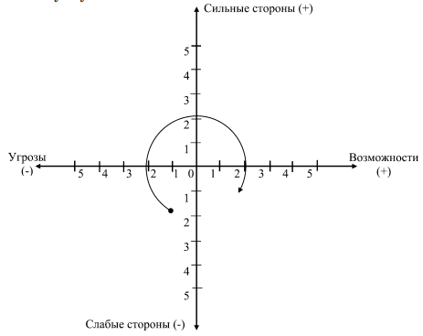

Рисунок 20. Концептуальное представление позиционного поля метода СВОТ-анализа

В отличии от классического применения СВОТ где в зависимости от анализа функционирования компании с учетом особенностей самого рынка эксперт(ы) в силу своих компетенций разносит факторы внутренней и внешней среды по СВОТ таблицам. В этом случае СВОТ позволяет провести анализ состояния компании только для одного объекта.

Из-за необходимости оценки состояния нескольких компаний одновременно в дипломной работе предложен иной подход к разнесению факторов, а именно. Эксперт для обезличенной компании из предложенного набора факторов формирует СВОТ таблицы, которые, по его мнению, будут наиболее близко отражать принцип использования применяемой методики.

Анкеты с внесенными в них факторами конкурентоспособности представлены в таблицах 9 по 12. Напомним, что СВОТ предполагает также учет рыночных условий, поэтому к рассмотренным ранее факторам будут добавлены новые. Также при расчетах не будет учитываться важность (удельный вес) фактора.

При внесении значений факторов в таблицу они заменятся на бальные оценки по следующему алгоритму:

6 баллов получает фактор если его значение хуже эталонного не более чем на 9% включительно, т.е. в темпах роста принимает значение от 91 до 100.

5 баллов – от 81 до 90

4 балла – от 61 до 80

3 балла – от 41 до 60

2 балла – от 21 до 40

1 балл – до 20

Таблица 9. Анкета сильных сторон

|  |  |  |  |  |  |  |
| --- | --- | --- | --- | --- | --- | --- |
| Факторы | Количественный балл (+) | | | | | |
| 1 | 2 | 3 | 4 | 5 | 6 |
| размер флота | С,П,Р,У,Ю |  |  |  |  | А |
| средний возраст ВС | С,Р,У,Ю |  |  |  |  | А,П |
| оценка бортпитания |  | П |  | У,Ю |  | А,С,Р |
| сервис на борту | П |  |  | У | Ю | А,С,Р |

где здесь и далее А – Аэрофлот, С-Сибирь, П – Победа, Р – Россия, У – Уральские авиалинии, Ю – Ютэйр.

По каждой анкете вычисляется средний балл, характеризующий состояние рассматриваемого изделия (положение на позиционном поле) по соответствующему факторному направлению.

Таблица 10. Анкета слабых сторон

|  |  |  |  |  |  |  |  |
| --- | --- | --- | --- | --- | --- | --- | --- |
| Слабые стороны | Количественный балл (-) | | | | | | |
| 6 | 5 | 4 | 3 | 2 | 1 |
| занятость пассажирских кресел |  |  |  | А | Р,У,Ю | С,П |
| процент коммерческой загрузки |  |  | А | Р,У,Ю | С | П |
| маршрутная сеть | С,П,Р,Ю |  |  | А |  | У |

Таблица 11. Анкета возможностей

|  |  |  |  |  |  |  |
| --- | --- | --- | --- | --- | --- | --- |
| возможности | Количественный балл (+) | | | | | |
| 1 | 2 | 3 | 4 | 5 | 6 |
| пассажирооборот | П,Р,У,Б |  | С |  |  | А |
| пассажиропоток | Р,У,Ю |  | П | С |  | А |
| перевезено грузов и почты | С,П,Р,У,Ю |  |  |  |  | А |
| грузооборот | С,П,Р,У,Ю |  |  |  |  | А |

Таблица 12. Анкета угроз

|  |  |  |  |  |  |  |
| --- | --- | --- | --- | --- | --- | --- |
| угрозы | Количественный балл (-) | | | | | |
| 6 | 5 | 4 | 3 | 2 | 1 |
| пунктуальность | П |  |  | У,Ю | А | С,Р |
| демография | А,С,П,Р,У,Ю |  |  |  |  |  |
| появление новых зарубежных конкурентов |  |  |  |  |  | А,С,П,Р,У,Ю |
| появление новых российских конкурентов |  |  |  |  |  | А,С,П,Р,У,Ю |
| рост цен на топливо | А,С,П,Р,У,Ю |  |  |  |  |  |

Расчет среднего балла по каждому факторному направлению и координаты для позиционирования представлены в таблице 13.

Таблица 13. Координаты позиционирования авиакомпаний

|  |  |  |  |  |  |  |
| --- | --- | --- | --- | --- | --- | --- |
| Компания | сильная сторона | слабая сторона | возможности | угрозы | абсцисса | ордината |
| Аэрофлот | 6 | 3,33 | 6 | 4 | 2,67 | 2 |
| Сибирь (S7 Group) | 3,5 | 3 | 2,25 | 3,75 | 0,5 | -1,5 |
| Победа | 2,5 | 2,67 | 1,5 | 5 | -0,17 | -3,5 |
| Россия | 3,5 | 3,67 | 1 | 3,75 | -0,17 | -2,75 |
| Уральские Авиалинии | 2,5 | 2 | 1 | 4,25 | 0,50 | -3,25 |
| ЮТэйр | 2,75 | 3,67 | 1 | 4,25 | -0,92 | -3,25 |

Полученные значения среднего балла по противоположно направленным осям (факторным направлениям) складываются со своими знаками. В результате определяются значения координат (двух — по горизонтали и по вертикали), которые откладываются на позиционном поле от нулевого отсчета. Точка на поле, соответствующая этим координатам, отражает этап ЖЦИ (жизненный цикл изделия),см. рисунок 21.

Рисунок 21. Концептуальное представление позиционного поля метода СВОТ-анализа

Из рисунка наглядно виден абсолютный отрыв Аэрофлота от остальных компаний за счет положительных значений координат и данная компания единственная кто позиционируется в полях «Сильные стороны» -«Возможности».

Компании Сибирь и Уральские авиалинии имеют отрицательные показатели по позиции «Слабые стороны» на что повлияли факторы низкой коммерческой загрузки и малой по размеру маршрутной сетью.

Что касается компаний Россия, Ютейр и Победа, к уже упомянутым факторам добавились низкие показатели по пунктуальности, что говорит о частых проблемах с задержками рейсов. Хотя Победа и имеет в своем распоряжении достаточно количество воздушных средств, но использование их под чартерные перевозки в итоге сказывается на величине простоев.

Исходя из проведенного анализа можно дать следующие рекомендации как по рынку авиаперевозок, так и по авиакомпаниям:

* В условия санкционного давления необходимо оказание дополнительной государственной поддержки предприятиям и организациям гражданской авиации;
* участие в программах по возмещению операционных расходов;
* участие в программах по возмещению недополученных доходов;
* замещение иностранных ПП отечественными разработками;
* повышение качества услуг наземного базирования и на борту судна;
* омоложение парка воздушных судов за счет приобретение новых самолетов отечественной разработки;
* планирование работ по эксплуатации судов с целью загрузки не использованных мощностей;
* изменение/дополнение маршрутной сети с целью оптимизации перевозок.

### Заключение

В дипломной работе даны определения понятий конкуренция, согласно Федеральному закону – это соперничество хозяйствующих субъектов, при котором самостоятельными действиями каждого из них исключается или ограничивается возможность каждого из них в одностороннем порядке воздействовать на общие условия обращения товаров на соответствующем товарном рынке. Определены субъекты, объекты, предметы рынка конкуренции. Описаны основные функции конкуренции.

Раскрыто понятие термина «конкурентоспособность», который может иметь разное значение в зависимости от применения к различным объектам.

Представлен порядок осуществления анализа конкурентоспособности рынка согласно Федеральному закону: приведены этапы проведения анализа и перечень источников для сбора первичной информации.

Расписан алгоритм проведения конкурентного анализа субъектов рынка, который может иметь разную структуру в зависимости от отрасли и формы конкуренции.

Дано краткое описание методов оценки конкурентоспособности. Определены условия их использования, расписаны плюсы и минусы каждого метода. Среди представленных методов в работе использованы продуктовый метод и СВОТ-анализ, причем последний в силу своего применения для оценки конкурентоспособности одной компании был модернизирован для сравнительной оценки нескольких компаний вместе.

В практической части дипломной работы дан анализ рынка авиаперевозок гражданской авиации.

Дано описание текущего состояния рынка. За период 2019 по 2021 года проведен анализ динамики основных показателей, характеризующих состояние рынка. Анализ показал, что основные показатели рынка в динамике имеют тенденцию к росту. Основными драйверами этого роста явились программы поддержки со стороны государства, по которым шло возмещение операционных расходов на сумму 100 млрд. руб., недополученных доходов в размере 19.54 млрд. руб. Данные субсидии со стороны государства распространялись на пассажирские перевозки. Также государство субсидировало расходы авиакомпаниям, осуществляющим грузоперевозки, на эти цели было выделено 2.9 млрд. руб.[10].

Для выбора авиакомпаний для анализа конкурентоспособности использован АВС метод – определения компаний, дающих наибольший вклад в отрасль. С этой целью компании в зависимости от вклада были разделены на 3 группы. Группа А – компании, дающие 80% результата, и были выбраны в качестве объектов для дальнейшего анализа. Это авиакомпании: Аэрофлот, Сибирь, Победа, Россия, Уральские авиалинии, ЮТэйр. Их доля среди компаний осуществляющих перевози составляет 25%.

При проведении анализа продуктовым методом выявлен ряд факторов, характеризующих конкурентоспособность. Для учета разнопланового влияния факторов на оценку конкурентоспособности были определены весомости (значимости) каждого фактора. Весомость определялась на основании экспертных оценок с дальней обработкой полученных результатов методом попарного сравнения. Использование весовых коэффициентов позволило учесть влияние каждого фактора на итоговую оценку конкурентоспособности.

Использование продуктового метода позволило ранжировать авиакомпании по их конкурентной силе. Лучшим по показателю конкурентоспособности является компания Аэрофлот, что не удивительно вследствие ее участи во всех государственных программах поддержки и на данный момент она является самой технологичной среди всех авиакомпаний России.

При применении СВОТ-анализа были учтены дополнительные факторы, характеризующие рыночное состояние отрасли

СВОТ анализ также показал превосходство Аэрофлота над остальными участниками сравнения.

По результатам работы можно дать следующие рекомендации:

• В условия санкционного давления необходимо оказание дополнительной государственной поддержки предприятиям и организациям гражданской авиации;

• участие в программах по возмещению операционных расходов;

• участие в программах по возмещению недополученных доходов;

• замещение иностранных ПП отечественными разработками;

• повышение качества услуг наземного базирования и на борту судна;

• омоложение парка воздушных судов за счет приобретение новых самолетов отечественной разработки;

• планирование работ по эксплуатации судов с целью загрузки не использованных мощностей;

• изменение/дополнение маршрутной сети с целью оптимизации перевозок.

### [Список литературы и ресурсов](https://docs.google.com/document/d/166v4pr5DIOnD9oShNalVzwUc4J07e8vGC86P9dWUlgY/edit#heading=h.equ6rns60k0)

1. Федеральный закон "О защите конкуренции" от 26.07.2006 N 135-ФЗ

2. Распоряжение правительства Российской Федерации от 22 августа 2023 г. № 2259-р. http://publication.pravo.gov.ru/document/0001202308250028

3.Управление конкурентоспособностью: учебник и практикум для бакалавриата и магистратуры / под ред. Е.А. Горбашко, И.А. Максимцева. – М.: Издательство Юрайт, 2019. – 447 с.

4.Росавиация. Доклад «Об итогах работы Федерального агентства воздушного транспорта в 2022 году, основных задачах на 2023 год и среднесрочную перспективу» [Электронный ресурс] / Режим доступа: https://favt.gov.ru/public/materials/b/8/d/f/9/b8df9075c7294acaa9d8fe739b1815d0.pdf

5.Аналитическое агентство «Авиастат» [Электронный ресурс] / Режим доступа: https://www.aviastat.ru/statistics/123-aviaperevozka-passazhirov-v-rossii-itogi-2021-goda?ysclid=lp8jz1x8hb987925422

6.ФЕДЕРАЛЬНОЕ АГЕНТСТВО ВОЗДУШНОГО ТРАНСПОРТА РОСАВИАЦИЯ [Электронный ресурс] / Режим доступа: [https://favt.gov.ru/](https://favt.gov.ru/public/materials/b/8/d/f/9/b8df9075c7294acaa9d8fe739b1815d0.pdf)

7. Официальный сайт Аэрофлота [Электронный ресурс] / Режим доступа: https://www.aeroflot.ru/

8.Официальный сайт S7 [Электронный ресурс] / Режим доступа: https://www.s7.ru/

9.Официальный сайт Победа [Электронный ресурс] / Режим доступа: <https://pobeda.aero/>

10.Официальный сайт Россия [Электронный ресурс] / Режим доступа: https://www.rossiya-airlines.com/

11.Официальный сайт Уральские авиалинии [Электронный ресурс] / Режим доступа: https://www.uralairlines.ru/

12.Официальный сайт ЮТэйр [Электронный ресурс] / Режим доступа: https://www.utair.ru/